根据我校课堂模式探究的要求，以及本组的教学计划，并结合廖洪森名师工作室研讨展示课的安排。因此，我组高度重视本次活动，并积极筹备。
课前，我组周本惠老师、樊利老师、南琳老师和古玲认真分析八年级学情，以及古玲上课的特点和具备的素养，经过几轮商讨确定课题《天下兴亡 匹夫有责》。紧接着，我组老师一起研读新课标、考试说明和教材，广泛查阅资料、搜集教学资源，寻找与本课有关的案例。最后，古玲根据周老师、樊老师和南老师的建议，设计教学活动，编制教案，制作课件。
课中，古玲于2018年11月12日首先在八年级六班试讲，并邀请周老师和樊老师听课。周老师和樊老师听课后，提出了很多中肯的的意见，比如榜样引领黄大年的事迹中学生无法联系到劳动，就很难分析到劳动的作用；还有学生观看港珠澳大桥的视频后，很难想到实干。周老师建议，是否可以采用一案到底的方式，深入挖掘港珠澳大桥的有关内容。接着古玲采纳了周老师和樊老师的意见，确定只有港珠澳大桥这一例子来探究《天下兴亡 匹夫有责》。以此，古玲对教学设计和课件进行了调整。
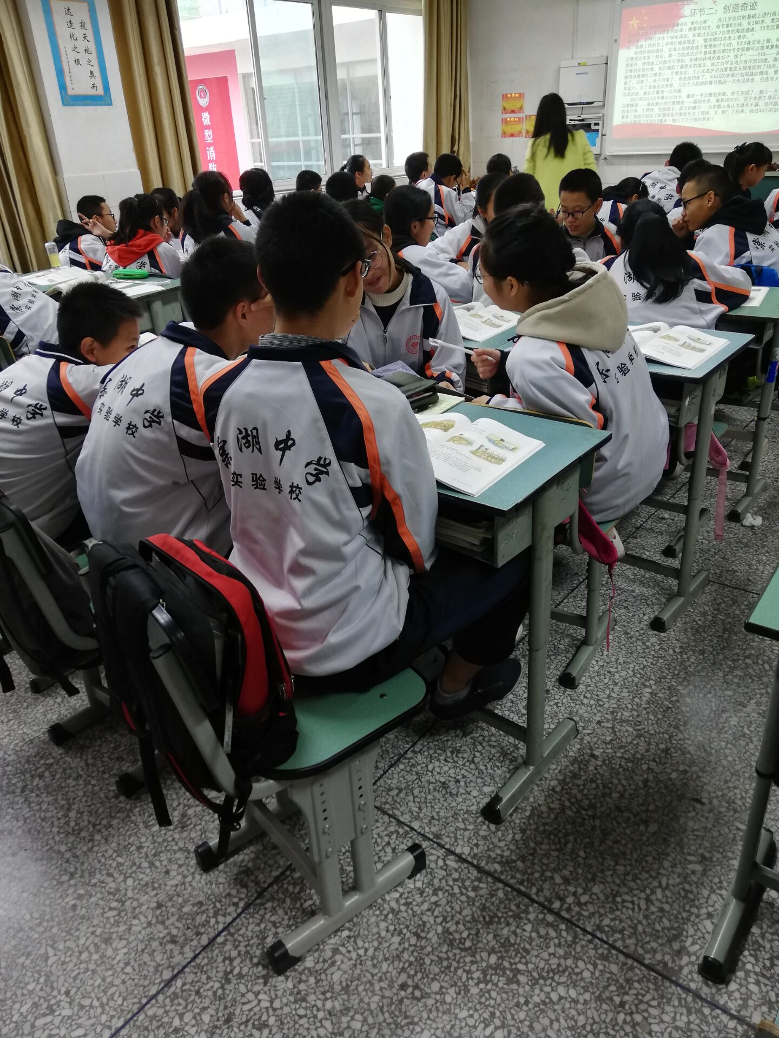
再接着，古玲于2018年11月14日在八年级九班进行了试讲，主要是把控时间、调节上课节凑以及熟悉课题。同时，根据周老师和樊老师的建议，古玲再对一些细节进行了调节。最后，2018年11月16日古玲在八年级七班以及彭镇初级中学展示了本课题，灵活运用我校课堂模式探究方法，第一步，创设情境与生成智慧的环节，古玲播放视频——为港珠澳大桥，我国遭遇了多少白眼？学生思考并回答：面对韩国不让看，荷兰狮子开口，作为中国人，应该怎么做呢？以此导入主题《天下兴亡 匹夫有责》；第二步，合作探究与建构意义的环节，古玲设计四个环节：致敬匠人、创造奇迹、见证美好和勇担重任，引导学生思考问题、分析问题和解决问题；第三步，强化实践与拓展创新环节，师生朗诵节选梁启超《少年中国说》，希冀大家为实现中华民族伟大复兴的中国梦而尽心尽力尽责，天下兴亡匹夫有责。
